**Районный краеведческий конкурс**

**«Военная летопись моего села»**

Материал подготовила Тимофеева Алена Александрова

24 года.

Заведующая сельской библиотекой с. Масляногорск МКУК «ЦБС Зиминского района».

Место проживания - Зиминский район, с. Масляногорск ул. Коммунаров д. 51

Телефон – 89500903850

Адрес электронной почты – Lelik-Timofeeva@mail.ru

**Братья**

Третье – Успенск, небольшая деревушка в Зиминском районе. Население деревни – перебравшиеся в разное время, на освоение земель, чуваши. Великая Отечественная война не обошла стороной и эту маленькую деревушку. Больше 15 человек ушло на фронт, многие не вернулись назад. Память о некоторых затерялась в веках, а о некоторых, мы узнаем из выпусков газет «Приокская правда», «Вестник района» и из открытой базы данных «Память народа».

«В школьные годы, мы, Третье-Успенские ребята, любили военные игры. Помню, как я по всем правилам докладывал о выполнении задания своему командиру отряда. Паша Никифоров не удержался, заметил:

- Петя Баранов обязательно будет красноармейцем!..

Мы, мальчишки, с детских лет видели себя красноармейцами с винтовкой у пограничного столба. В длинной шинели, шлеме с красной звездочкой. До сих пор храню рисунки на эту тему. Но вскоре всем нам пришлось надеть военные шинели…» - из воспоминаний Баранова Петра Герасимовича, гвардии майора в отставке.

Братья Никифоровы Иван (1920г.р) и Павел (1922г.р), родились в деревне Айбечи Ибресинского района ЧАССР, в семье Никифорова Семена Никифоровича и Ульяна Матвеевны. В 1926 году, вместе с многими чувашами, Никифоровы прибыли в Зиминский район для освоения земель. Поселились на участке Третье-Успенском.

Как и все молодые парни, во время Великой Отечественной войны, братья Никифоровы были призваны на фронт. В семье они были старшими мужчинами, так как отец их умер, а младший брат, Николай, был еще одиннадцатилетним мальчишкой.

Иван Никифоров, вышедший и ростом, и статью, стал моряком Тихоокеанского флота. Служба на флоте продолжалась и во время войны, и летом 1941 года, Иван был призван на фронт. Эшелон из Совгавани вез обученных воинов по главной магистрали мимо Байкала, через Зиму, за Урал. По распределению, Иван Семенович попал в 44 мотострелковую бригаду 6 зенитного артиллерийского полка ПВО Тихоокеанского флота. В составе бригады, Иван наносил сокрушительные удары гитлеровцам в районе Можайска. После полученных в этих боях ранений, был отправлен в Тамбов, а после лечения – снова в часть, снова на фронт. Побывал Иван и у «смоленских ворот», в окрестностях между Днепром и западной Двиной. 30 августа 1943 года, сибиряк отправил домой письмо, где с радостью сообщал о победе над фашистами в городе Ельни, а уже 1 сентября того же года, Никифоров Иван Семенович погиб. Однополчане похоронили его на смоленской земле, возле деревни Кукуево, под Ельней, о чем сообщает нам архивный документ ЦАМО фонд 58 опись 18001 дело 907, именной список части строка 48.

Материал из газеты «Вестник района», очерк Валентины Павловны Ягшимурадовой, племянницы Ивана: «По рассказам односельчан, которые временами выезжали на рынок за покупками, торговать шерстью, мясом, городские жители – очевидцы, рассказывали историю, произошедшую в 1942 году. Молодой моряк, выйдя из вагона на перрон, кричал, просил передать матери Никифоровой Ульяне Матвеевне, что сын её Никифоров Иван едет на запад, и то, что мать живет в деревне 2-Успенск, за Ново-Летниками…»

Младший брат Ивана, Павел Никифоров, был призван Зиминским РВК третьего марта 1942 года, попал он в 399 стрелковую дивизию 1-ой танковой армии генерала К. С. Москаленко. Кем только не приходилось быть Никифорову, автоматчику 1348 полка – и стрелков, и номерным пулемета и разведчиком.

Из воспоминаний сына Павла Семеновича, Никифорова Владислава Павловича – «В 1941 году началась война. В 1942 году отца призвали в армию. Попал он в учебную часть в Забайкалье поселок Худа-Булаг. После окончания учебного подразделения летом 1942 года их направили на фронт под Сталинград».

Павлу Никифорову и его товарищам приходилось проявлять неимоверную стойкость, отбивая атаки врага возле Клетской. В районе Калача, в одном из боев, Павел занял позицию под подбитым немецким танком и прицельно вел огонь из автомата ППШ, но до конца боя он не выстоял. В этот день, 5 августа 1942 года, Никифоров получил боевое ранение в левую руку – осколок и пуля впились почти одновременно. После выздоровления, Павла комиссовали домой.

Возвратился фронтовик родную деревню инвалидом войны. Был награжден медалью «За оборону Сталинграда», которую до сих пор хранят его потомки, орденом Отечественной войны I степени, медалями «За отвагу», «За победу над Германией.

Братья Никифоровы внесли свой вклад в победу над фашизмом. Иван положил на алтарь победы свою жизнь, а Павел, после своего подвига и ранения, продолжил свою борьбу уже за линей фронта, в тылу… .

Приложение

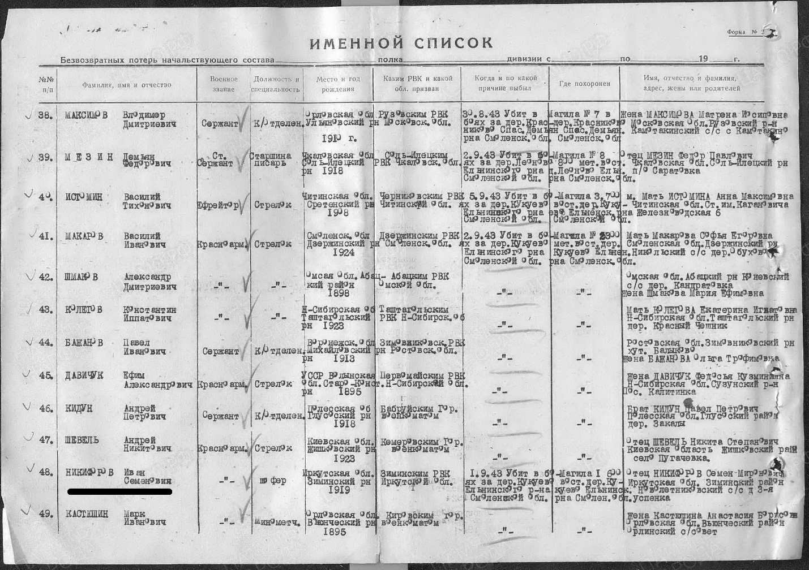

Именной список части

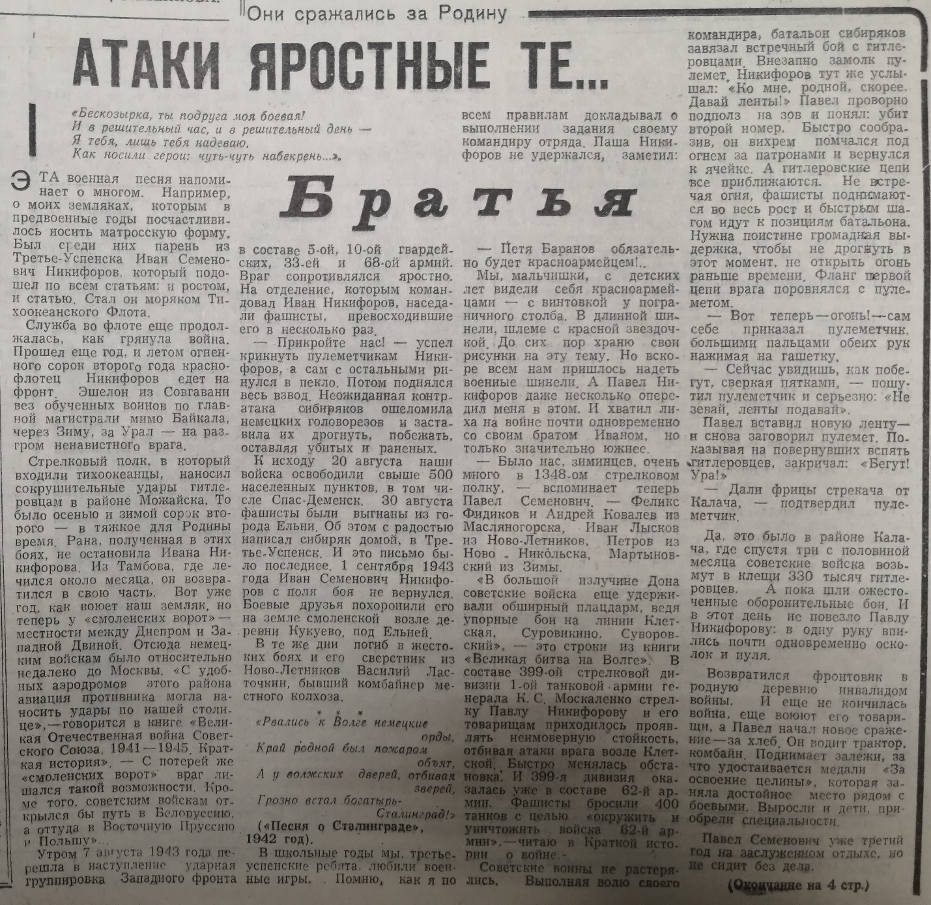

Приоксакая правда. Никифоров И.С

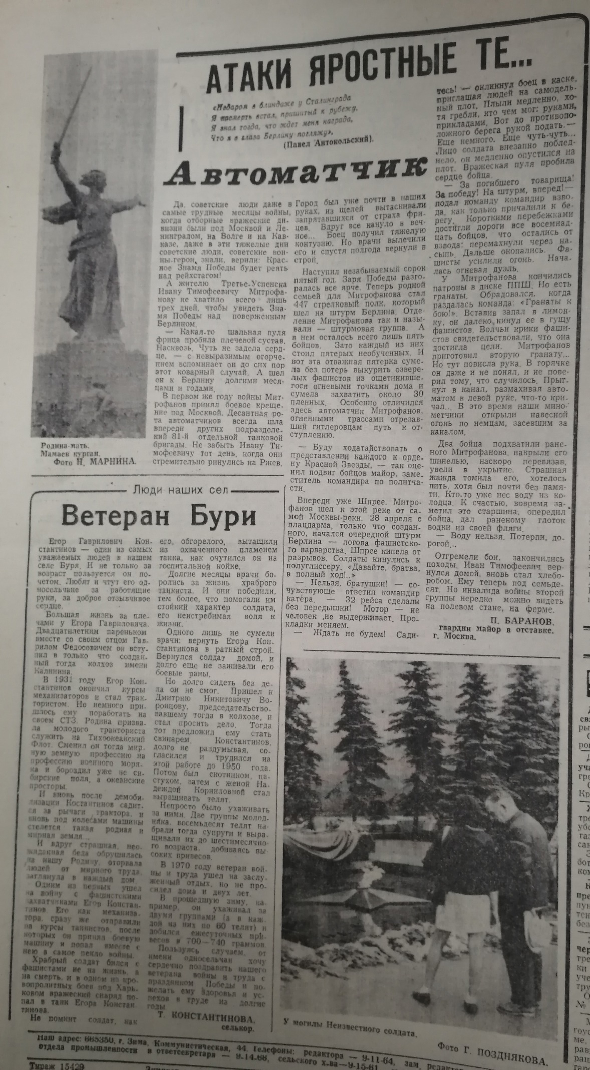

Приокская правда. Никифоров П.С

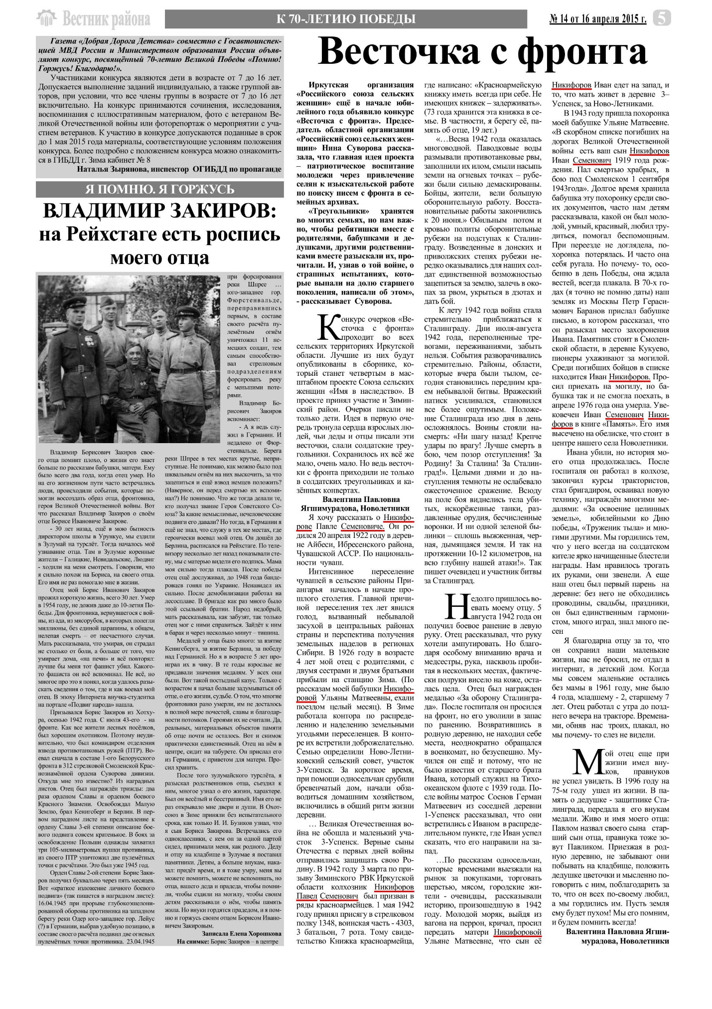

Вестник района. Валентина Павловна Ягшимурадова об отце и дяде.

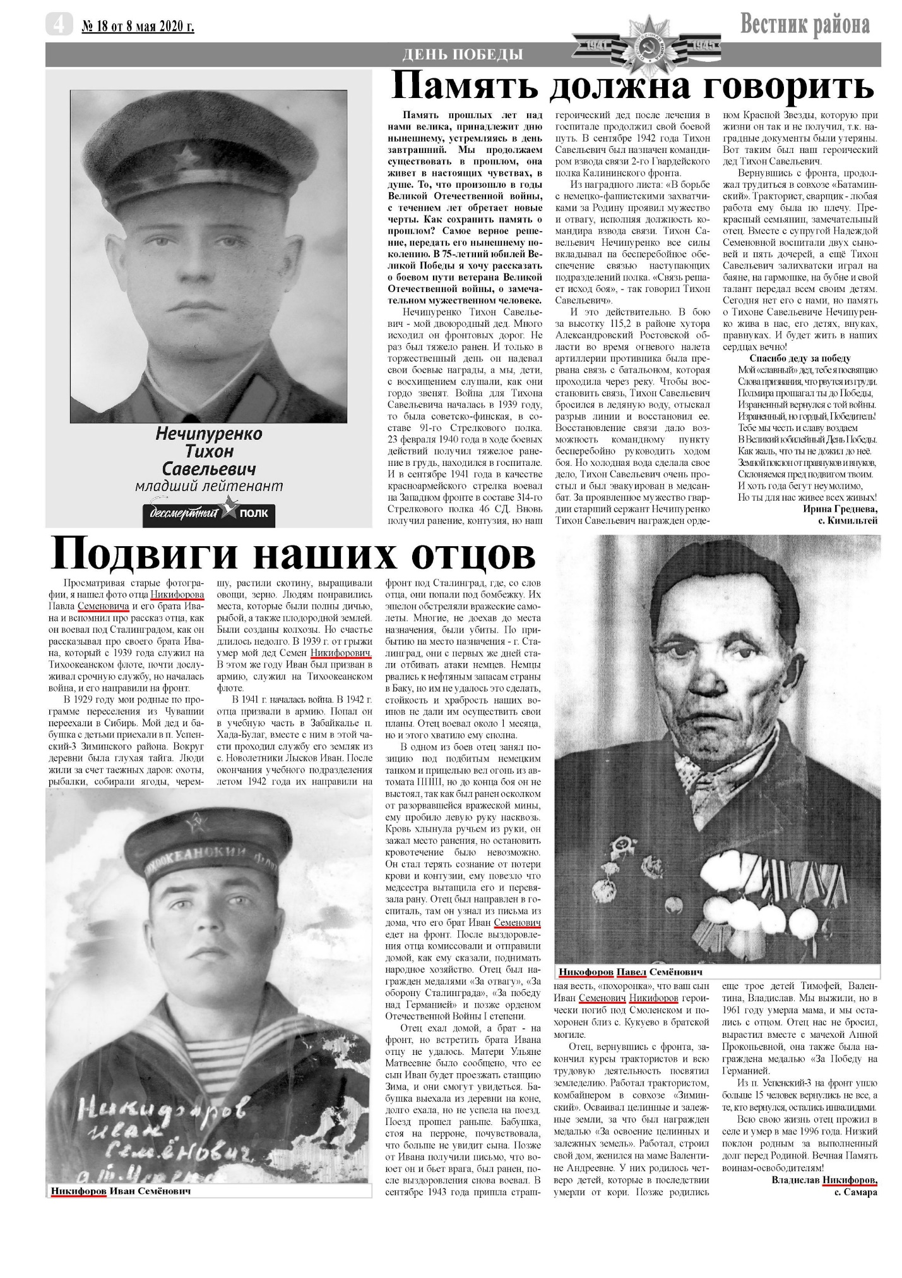

Вестник района. Никифоров Владислав Павлович об отце и дяде.